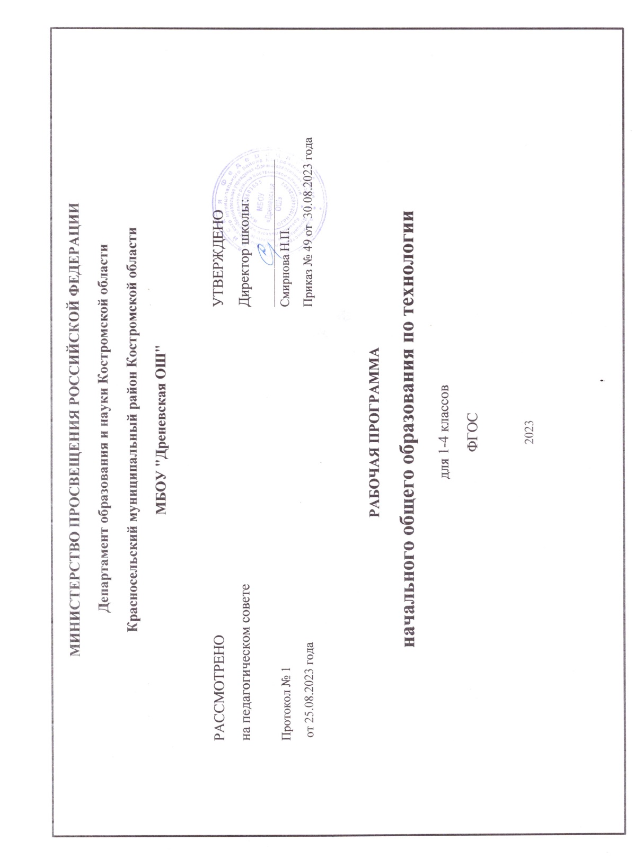Рабочая программа по технологии для 1-4 классов составлена на основе:

* Федерального закона от 29.12.2012 года № 273 ФЗ «Об образовании в Российской Федерации»
* Федерального государственного образовательного стандарта начального общего образования, утвержденный приказом Министерства образования и науки РФ от 6 октября 2009 г. N 373, с изменениями и дополнениями от: 26 ноября 2010 г., 22 сентября 2011 г., 18 декабря 2012 г., 29 декабря 2014г., 18 мая, 31 декабря 2015 г., 11 декабря 2020 г.

ООО НОО Муниципального бюджетного общеобразовательного учреждения «Дреневская основная школа» Красносельского муниципального района Костромской области.

* Концепции духовно-нравственного развития и воспитания личности гражданина России, планируемых результатов начального общего образования и авторской программы Н.И. Роговцевой, Н.В. Богдановой, И.П. Фрейтаг Н.В., .Добромысловой,, Н.В.Шипиловой «Технология.1-4 классы» ( УМК « Школа России»).

Технология в начальной школе изучается с 1 по 4 классы. Общее число учебных часов за четыре года обучения — 202 часа, из них в 1 классе 66 ч, во 2- 68 ч, 3 и 4 классах по 34 ч.

При реализации программы используются следующие учебники:

1. Роговцева Н.И., Богданова Н.В., Фрейтаг И.П. Технология. Учебник.1 класс.
2. Роговцева Н.И., Богданова Н.В., Фрейтаг И.П. Технология. Учебник.2 класс.
3. Роговцева Н.И., Богданова Н.В., Фрейтаг И.П. Технология. Учебник.3 класс.
4. Роговцева Н.И., Богданова Н.В., Фрейтаг И.П. Технология. Учебник.4класс.

**1. ПЛАНИРУЕМЫЕ РЕЗУЛЬТАТЫ ИЗУЧЕНИЯ КУРСА.**

***ЛИЧНОСТНЫЕ РЕЗУЛЬТАТЫ***

-воспитание патриотизма, чувства гордости за свою Родину, российский народ и историю России;

-формирование целостного, социально ориентированного взгляда на мир и его органичном единстве и разнообразии природы, народов;

-формирование уважительного отношения к истории и культуре других народов;

-развитие мотивов учебной деятельности формирование личностного смысла учения;

-развитие самостоятельности личной ответственности за свои постутки на основе представлений о нравственных нормах;

-формирование эстетических потребностей, ценностей и чувств;

-развитие навыков сотрудничества со взрослыми и сверстниками;

-формирование установки на безопасный и здоровый образ жизни.

***МЕАПЕДМЕТНЫЕ РЕЗУЛЬТАТЫ***

* определять с помощью учителя и самостоятельно цель деятельности на уроке,
* учиться выявлять и формулировать учебную проблему совместно с учителем (в ходе анализа предлагаемых заданий, образцов изделий);
* учиться планировать практическую деятельность на уроке;
* *под контролем учителя* выполнять пробные поисковые действия (упражнения) для выявления оптимального решения проблемы (задачи);
* учиться предлагать из числа освоенных конструкторско-технологические приемы и способы выполнения отдельных этапов изготовления изделий (на основе продуктивных заданий в учебнике);
* работать по совместно с учителем составленному плану, используя необходимые дидактические средства (рисунки, инструкционные карты, инструменты и приспособления), осуществлять контроль точности выполнения операций (с помощью шаблонов неправильной формы, чертежных инструментов);
* определять в диалоге с учителем успешность выполнения своего задания.
* наблюдать конструкции и образы объектов природы и окружающего мира, результаты творчества мастеров родного края;
* сравнивать конструктивные и декоративные особенности предметов быта и осознавать их связь с выполняемыми утилитарными функциями, понимать особенности декоративно-прикладных изделий, называть используемые для рукотворной деятельности материалы;
* учиться понимать необходимость использования пробно-поисковых практических упражнений для открытия нового знания и умения;
* находить необходимую информацию в учебнике, в предложенных учителем словарях и энциклопедиях (в учебнике – словарь терминов, дополнительный познавательный материал);
* *с помощью учителя* исследовать конструкторско-технологические и декоративно-художественные особенности объектов (графических и реальных), искать наиболее целесообразные способы решения задач из числа освоенных;
* самостоятельно делать простейшие обобщения и *выводы*.
* уметь слушать учителя и одноклассников, высказывать свое мнение;
* уметь вести небольшой познавательный диалог по теме урока, коллективно анализировать изделия;
* учиться выполнять предлагаемые задания в паре, группе.

*ПРЕДМЕТНЫЕ РЕЗУЛЬТАТЫ*

-получить первоначальные представления о созидательном и нравственном значении труда в жизни человека и общества, о мире профессий, о важности правильного выбора профессии;

-приобретение навыков самообслуживания, овладение технологическими приемами ручной обработки материалов, усвоение правил техники безопасности;

-использование приобретенных знаний и умений для творческого решения несложных конструкторских, технологических и организационных задач;

-приобретение первоначальных знаний о правилах создания предметной и информационной среды и умения применять их для выполнения учебно-познавательных и проектных художественно-конструкторских задач.

**Планируемые результаты освоения учебного предмета «Технология»**

**1. Общекультурные и общетрудовые компетенции. Основы культуры труда.**

**Ученик научится:**

• называть наиболее распространенные в своем регионе традиционные народные промыслы и ремесла, современные профессии (в том числе профессии своих родителей) и описывать их особенности;

• понимать общие правила создания предметов рукотворного мира: соответствие изделия обстановке, удобство (функциональность), прочность, эстетическую выразительность — и руководствоваться ими в своей продуктивной деятельности;

• анализировать предлагаемую информацию, планировать предстоящую практическую работу, осуществлять корректировку хода практической работы, самоконтроль выполняемых практических действий;

• организовывать свое рабочее место в зависимости от вида работы, выполнять доступные действия по самообслуживанию и доступные виды домашнего труда.

**Ученик получит возможность научиться:**

• уважительно относиться к труду людей;

• понимать культурно-историческую ценность традиций, отраженных в предметном мире и уважать их;

• понимать особенности проектной деятельности, осуществлять под руководством учителя элементарную проектную деятельность в малых группах: разрабатывать замысел, искать пути его реализации, воплощать его в продукте,

демонстрировать готовый продукт (изделия, комплексные работы, социальные услуги).

**2. Технология ручной обработки материалов. Элементы графической грамоты.**

**Ученик научится:**

• на основе полученных представлений о многообразии материалов, их видах, свойствах, происхождении, практическом применении в жизни осознанно подбирать доступные в обработке материалы для изделий по декоративно-художественным и конструктивным свойствам в соответствии с поставленной задачей;

• отбирать и выполнять в зависимости от свойств освоенных материалов оптимальные и доступные технологические приёмы их ручной обработки при разметке деталей, их выделении из заготовки, формообразовании, сборке и отделке изделия; экономно расходовать используемые материалы;

• применять приёмы безопасной работы ручными инструментами: чертежными (линейка, угольник, циркуль), режущими (ножницы) и колющими (игла);

• выполнять символические действия моделирования и преобразования модели и работать с простейшей технической документацией: распознавать чертежи и эскизы, читать их и выполнять разметку с опорой на них; изготавливать плоскостные и объемные изделия по простейшим чертежам, эскизам, схемам, рисункам.

**Ученик получит возможность научиться:**

• отбирать и выстраивать оптимальную технологическую последовательность реализации собственного или предложенного учителем замысла;

• прогнозировать конечный практический результат и самостоятельно комбинировать художественные технологии в соответствии с конструктивной или декоративно-художественной задачей.

**3. Конструирование и моделирование**

**Ученик научится**

• анализировать устройство изделия: выделять детали, их форму, определять взаимное расположение, виды соединения деталей;

• решать простейшие задачи конструктивного характера по изменению вида и способа соединения деталей: на достраивание, придание новых свойств конструкции, а также другие доступные и сходные по сложности задачи (в том числе в интерактивных средах на компьютере);

• изготавливать несложные конструкции изделий по рисунку, простейшему чертежу или эскизу, образцу и доступным заданным условиям (в том числе в интерактивных средах на компьютере).

**Ученик получит возможность научиться:**

• соотносить объемную конструкцию, основанную на правильных геометрических формах, с изображениями их разверток;

• создавать мысленный образ конструкции с целью решения определенной конструкторской задачи или передачи определенной художественно-эстетической информации, воплощать этот образ в материале.

**4. Практика работы на компьютере**

**Ученик научится**

• соблюдать безопасные приёмы труда, пользоваться персональным компьютером для воспроизведения и поиска необходимой информации в ресурсе компьютера, для решения доступных конструкторско-технологических задач;

• использовать простейшие приёмы работы с готовыми электронными ресурсами: активировать, читать информацию, выполнять задания;

• создавать небольшие тексты, иллюстрации к устному рассказу, используя редакторы текстов и презентаций.

**Ученик получит возможность научиться**

• пользоваться доступными приёмами работы с готовой текстовой, визуальной, звуковой информацией в сети Интернет, а также познакомится с доступными способами её получения, хранения, переработки.

**2. СОДЕРЖАНИЕ УЧЕБНОГО КУРСА**

**Общекультурные и общетрудовые компетенции (знания, умения и способы деятельности). Основы культуры труда, самообслуживания**

Трудовая деятельность и её значение в жизни человека. Рукотворный мир как результат труда человека; разнообразие предметов рукотворного мира (*архитектура*, техника, предметы быта и декоративно-прикладного искусства и т. д.) разных народов России (на примере 2—3 народов). Особенности тематики, материалов, внешнего вида изделий декоративного искусства разных народов, отражающие природные, географические и социальные условия конкретного народа.

Элементарные общие правила создания предметов рукотворного мира (удобство, эстетическая выразительность, прочность; гармония предметов и окружающей среды). Бережное отношение к природе как источнику сырьевых ресурсов. Мастера и их профессии; *традиции и творчество мастера в создании предметной среды (общее представление)*.

Анализ задания, организация рабочего места в зависимости от вида работы, планирование трудового процесса. Рациональное размещение на рабочем месте материалов и инструментов, *распределение рабочего времени*. Отбор и анализ информации (из учебника и других дидактических материалов), её использование в организации работы. Контроль и корректировка хода работы. Работа в малых группах, осуществление сотрудничества, выполнение социальных ролей (руководитель и подчинённый).

Элементарная творческая и проектная деятельность (создание замысла, его детализация и воплощение). Несложные коллективные, групповые и индивидуальные проекты. Культура межличностных отношений в совместной деятельности. Результат проектной деятельности — изделия, услуги (например, помощь ветеранам, пенсионерам, инвалидам), праздники и т. п.

Выполнение доступных видов работ по самообслуживанию, домашнему труду, оказание доступных видов помощи малышам, взрослым и сверстникам.

**Технология ручной обработки материалов. Элементы графической грамоты**

Общее понятие о материалах, их происхождении. Исследование элементарных физических, механических и технологических свойств доступных материалов. *Многообразие материалов и их практическое применение в жизни*.

Подготовка материалов к работе. Экономное расходование материалов. *Выбор материалов по их декоративно-художественным и конструктивным свойствам, использование соответствующих способов обработки материалов в зависимости от назначения изделия*.

Инструменты и приспособления для обработки материалов (знание названий используемых инструментов), выполнение приёмов их рационального и безопасного использования.

*Общее представление о технологическом процессе: анализ устройства и назначения изделия; выстраивание последовательности практических действий и технологических операций; подбор материалов и инструментов; экономная разметка; обработка с целью получения деталей, сборка, отделка изделия; проверка изделия в действии, внесение необходимых дополнений и изменений*. Называние и выполнение основных технологических операций ручной обработки материалов: разметка деталей (на глаз, по шаблону, трафарету, лекалу, копированием, с помощью линейки, угольника, циркуля), выделение деталей (отрывание, резание ножницами, канцелярским ножом), формообразование деталей (сгибание, складывание и др.), сборка изделия (клеевое, ниточное, проволочное, винтовое и другие виды соединения), отделка изделия или его деталей (окрашивание, вышивка, аппликация и др.). Выполнение отделки в соответствии с особенностями декоративных орнаментов разных народов России (растительный, геометрический и другие орнаменты).

Использование измерений и построений для решения практических задач. Виды условных графических изображений: рисунок, простейший чертёж, эскиз, развёртка, схема (их узнавание). Назначение линий чертежа (контур, линия надреза, сгиба, размерная, осевая, центровая, *разрыва*). Чтение условных графических изображений. Разметка деталей с опорой на простейший чертёж, эскиз. Изготовление изделий по рисунку, простейшему чертежу или эскизу, схеме.

**Конструирование и моделирование**

Общее представление о конструировании как создании конструкции каких-либо изделий (технических, бытовых, учебных и пр.). Изделие, деталь изделия (общее представление). Понятие о конструкции изделия; *различные виды конструкций и способы их сборки*. Виды и способы соединения деталей. Основные требования к изделию (соответствие материала, конструкции и внешнего оформления назначению изделия).

Конструирование и моделирование изделий из различных материалов по образцу, рисунку, простейшему *чертежу или эскизу и по заданным условиям (технико-технологическим, функциональным, декоративно-художественным и пр.).* Конструирование и моделирование на компьютере и в интерактивном конструкторе.

**Практика работы на компьютере**

Информация, её отбор, анализ и систематизация. Способы получения, хранения, переработки информации.

Назначение основных устройств компьютера для ввода, вывода, обработки информации. Включение и выключение компьютера и подключаемых к нему устройств. Клавиатура, *общее представление о правилах клавиатурного письма*, пользование мышью, использование простейших средств текстового редактора. *Простейшие приёмы поиска информации: по ключевым словам, каталогам*. Соблюдение безопасных приёмов труда при работе на компьютере; бережное отношение к техническим устройствам. Работа с ЦОР (цифровыми образовательными ресурсами), готовыми материалами на электронных носителях (СО).

*Работа с простыми информационными объектами (текст, таблица, схема, рисунок): преобразование, создание, сохранение, удаление. Создание небольшого текста по интересной детям тематике. Вывод текста на принтер.* Использование рисунков из ресурса компьютера, программ Word и Power Point*.*

**3. ТЕМАТИЧЕСКОЕ ПЛАНИРОВАНИЕ**

|  |  |  |  |  |  |
| --- | --- | --- | --- | --- | --- |
| **№ п\п** | **Название раздела** | **1 класс**  **(кол-во часов)** | **2 класс**  **(кол-во часов)** | **3 класс**  **(кол-во часов)** | **4 класс**  **(кол-во часов)** |
| **1** | Давайте познакомимся | 3 | 1 | 1 | 1 |
| **2** | Человек и земля | 41 | 50 | 21 | 21 |
| **3** | Человек и вода | 5 | 6 | 4 | 3 |
| **4** | Человек и воздух | 10 | 5 | 3 | 3 |
| **5** | Человек и информация | 7 | 5 | 5 | 6 |
| **6** | Заключительный урок | - | 1 |  |  |
| **ИТОГО** | | **66** | **68** | **34** | **34** |